**Комунальний заклад культури**

**«Кременчуцька міська централізована бібліотечна система для дорослих»**

**Бібліотека-філія № 4**

**«Життя людей як вишитий рушник,**

**де кожна нитка – творча особистість»**

**Салон спілкування**

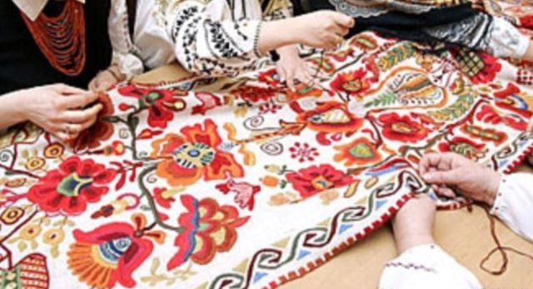

**пр-т 50-річчя Жовтня, 5**

**тел. 4 – 23 - 70**

**25 лютого 2016 р. о 14.00**